左岸导流洞竣工验收图片资料
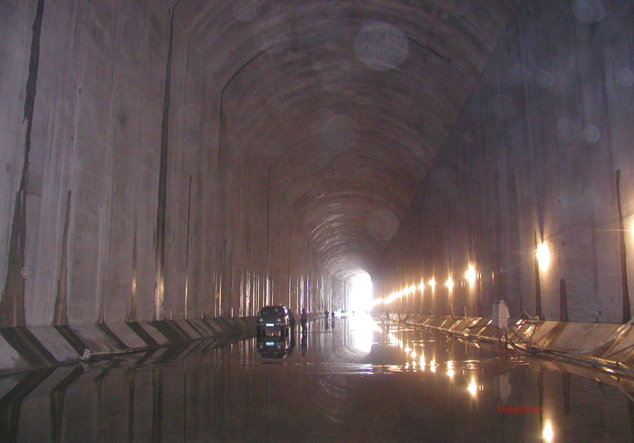

导 流 洞 洞 身 段
某左岸导流洞全长973.631m，由进水口边坡、进口明渠、闸室段及出水口明渠组成。进水口边坡高134m，进水口明渠长109m，出口明渠长226m。洞身段长598.631m，开挖断面为宽18～25m、高22.75～26.15m，衬砌后为16×21m 门洞型断面。
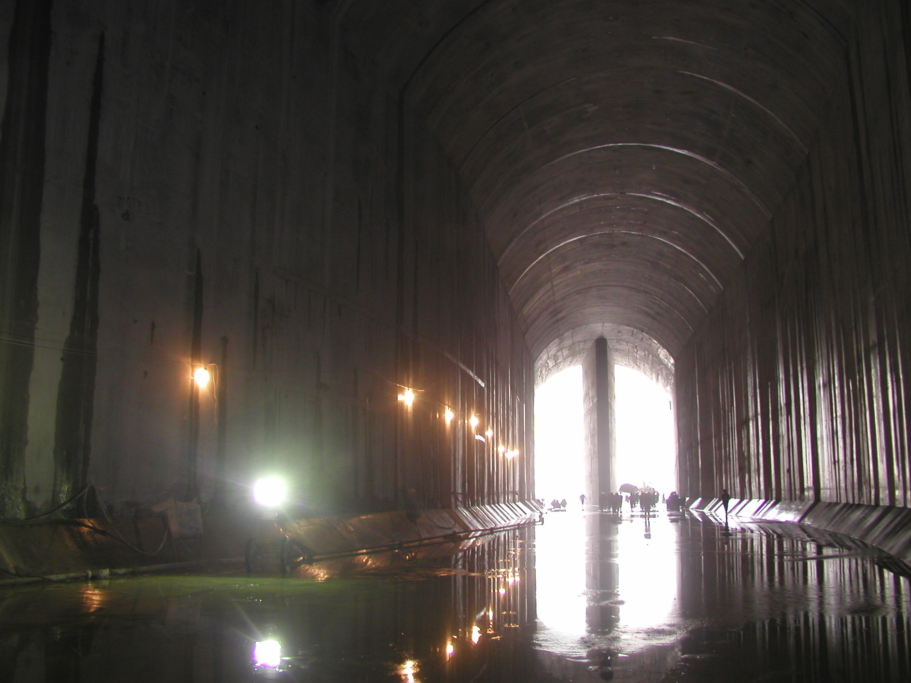导 流 洞 进 口 段
左岸导流隧洞工程自2001年9月2日正式开工至2003年6月7日充水过流验收，历时22个月，共完成土石方明挖59.4万m³，石方洞挖24万m³，各类锚杆2.46 万根，混凝土浇筑8.8万m³。期间虽经历了“工程开工日期推迟2.5个月、洞型改变、超标特大洪水以及11.15自然灾害事故”等重大事件的影响，但在业主、设计、监理、施工等单位的通力合作下，采取了一系列行之有效的赶工措施，经过葛洲坝集团施工单位的全力拼搏，工程提前55天具备了过流充水条件。
2003年6月6～7日，业主组织专家对工程进行竣工检查、验收。共评定单元工程1322个，其中优良单元1208 个，一次验收合格率100％，单元工程合格率100％，单元工程优良率91.4%。未发生严重质量缺陷及质量事故，总体施工质量良好。
混凝土总共取样检测458组，C25平均强度为38.5MPa，C30平均强度为40.5MPa，C40平均抗压强度为 55.1 MPa，均方差为3.18，离差系数为0.07，强度保证率为99.9％，合格率为100％。喷砼取样检测32组，平均抗压强度为28.6MPa，合格率为100％。原材料物理力学性能检测结果全部满足有关规范要求。
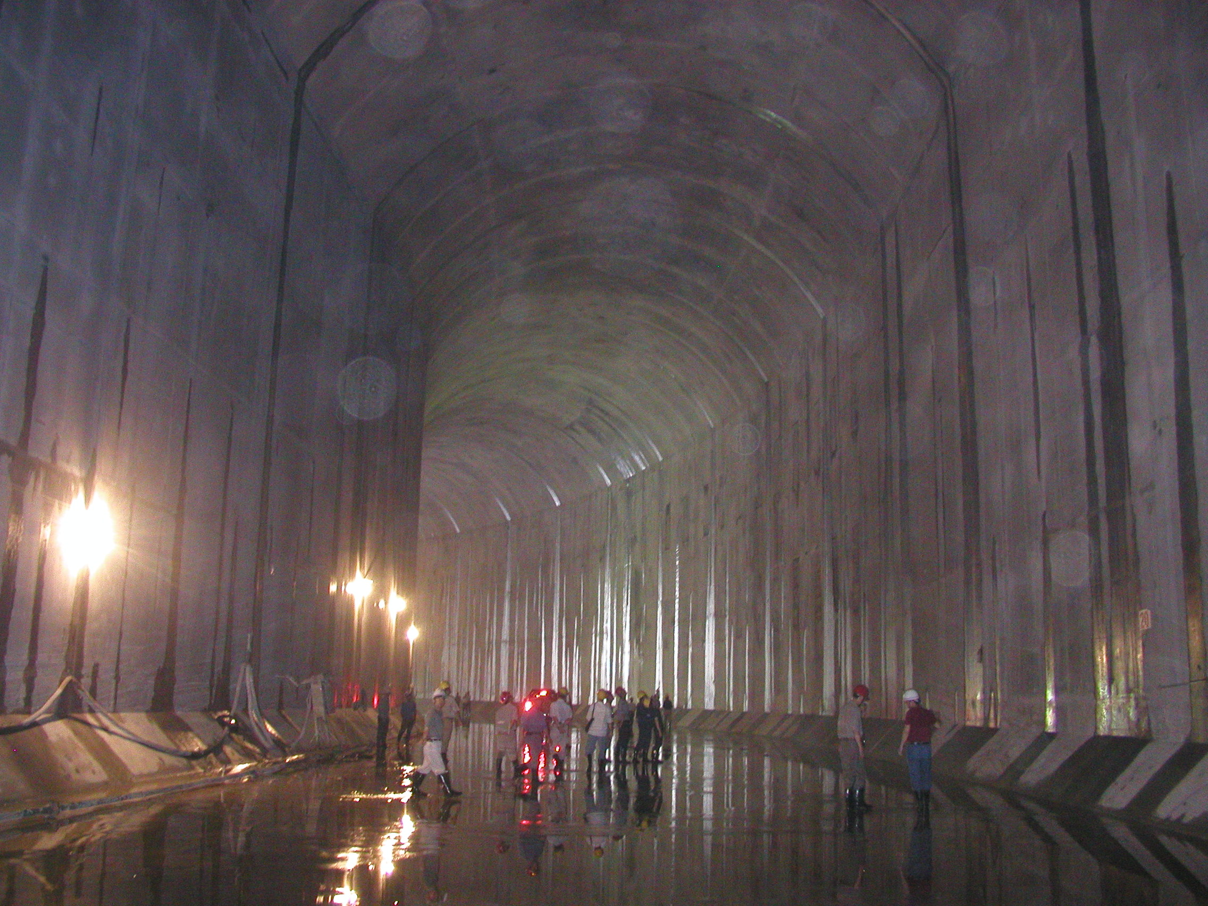
导流洞洞身弧形段
导流洞贯通误差纵向18mm，横向6mm，竖向10mm。
混凝土体形测量平均误差，洞身段及闸室小于等于2cm，进出口明渠小于等于3cm， 门槽埋件误差小于2.5mm。
基于上述检查指标，验收专家组一致通过并宣布该工程为“优良工程”。
星欣设计图库资料专卖店拥有最新最全的设计参考图库资料，内容涉及景观园林、建筑、规划、室内装修、建筑结构、暖通空调、给排水、电气设计、施工组织设计等各个领域的设计素材和设计图纸等参考学习资料。是为广大艺术设计工作者优质设计学习参考资料。本站所售的参考资料包括设计方案和施工图案例已达几十万套以上，总量在数千G以上。
图库网址http://www.xingsc.cn
ftp://xingxin.oicp.net
联系QQ：447255935
电话：13111542600

